Experiment 6

Write a program based on

A) Matrix addition

B) Matrix multiplication

//Matrix addition

import java.util.*;

public class exp6 {

    public static void main(String[] args) {

        System.out.println(&quot;For matrix A&quot;);

        System.out.println(&quot;Enter the number of rows.&quot;);

        Scanner sc = new Scanner(System.in);

        int r = sc.nextInt();

        System.out.println(&quot;Enter the number of column.&quot;);

        int c = sc.nextInt();

        int a[][] = new int[r][c];

        System.out.println(&quot;Enter the elements of A&quot;);

        for(int i = 0; i&lt;r; i++){

            for(int j = 0; j&lt;c; j++){

                System.out.println(&quot;a&quot; + i+ j);

                a[i][j] = sc.nextInt();

            }

        }

        System.out.println(&quot;For matrix B&quot;);

        System.out.println(&quot;Enter the number of rows.&quot;);

        int p = sc.nextInt();

        System.out.println(&quot;Enter the number of column.&quot;);

        int q = sc.nextInt();

        int b[][] = new int[p][q];

        System.out.println(&quot;Enter the elements of B&quot;);

        for(int i = 0; i&lt;p; i++){

            for(int j = 0; j&lt;q; j++){

                System.out.println(&quot;b&quot; + i+ j);

                b[i][j] = sc.nextInt();

            }

        }

        if(r == p &amp;&amp; c == q){

            System.out.println(&quot;The resultant matrix is:&quot;);

            int d[][] = new int[r][c];

            for(int i = 0; i&lt;r; i++){

                for(int j =0; j&lt;c; j++){

                    d[i][j] = a[i][j] + b[i][j];

                    System.out.print(&quot; &quot;+ d[i][j]);

                }

                System.out.println();

            }

        }

        else {

            System.out.println(&quot;matrix addition is not possible.&quot;);

        }

    }

}

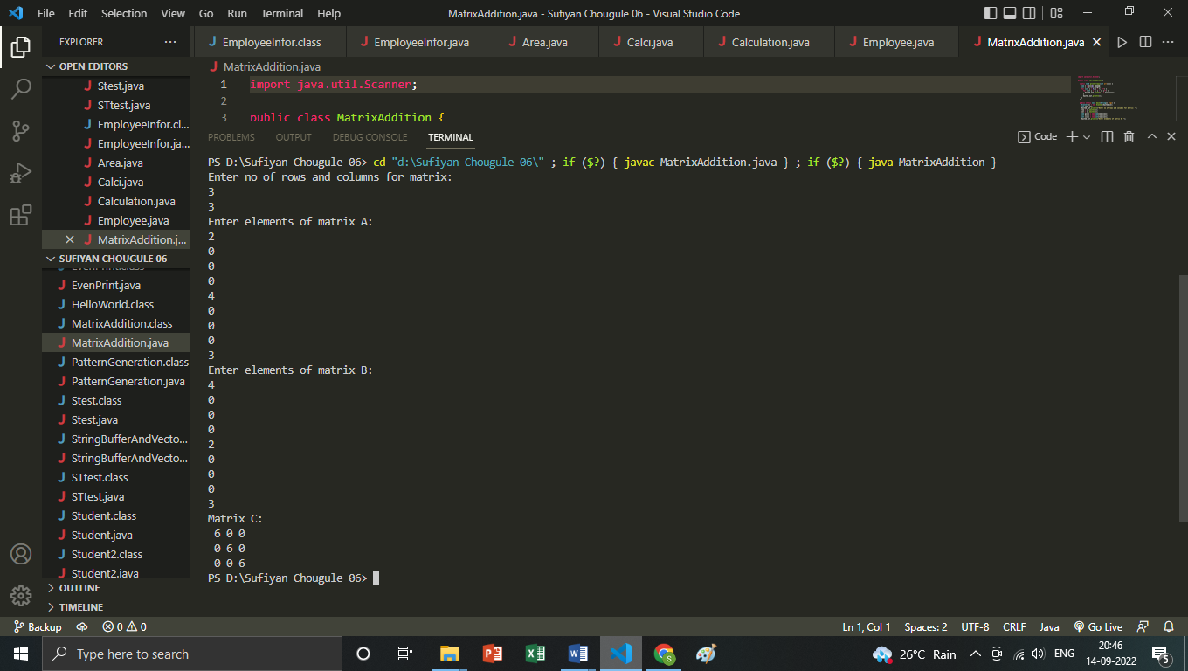

Matrix multiplication

import java.util.*;

public class exp6_2 {

    //multiplication of matrix

    public static void main (String args[]){

        int a,b,c,d,sum=0;

        Scanner sc = new Scanner(System.in);

        System.out.println(&quot; &quot;);

        System.out.println(&quot;Welcome to the matrix Multiplication program:&quot;);

        System.out.println(&quot; &quot;);

        System.out.println(&quot;Enter the number of rows for first matrix&quot;);

        a=sc.nextInt();

        System.out.println(&quot;Enter the number of columns for first matrix&quot;);

        b=sc.nextInt();

        int m1[][]=new int [a][b];

        System.out.println(&quot;Enter the elements of first matrix&quot;);

        for(int i=0; i&lt;a; i++){

            for(int j=0; j&lt;b; j++){

            System.out.print(&quot;Element&quot;+i+&quot;&quot;+j+&quot;:&quot;);

            m1[i][j]=sc.nextInt();

            }

        }

        System.out.println(&quot;Enter the number of rows for second matrix&quot;);

        c=sc.nextInt();

        System.out.println(&quot;Enter the number of columns for second matrix&quot;);

        d=sc.nextInt();

        int m2[][]= new int[c][d];

        System.out.println(&quot;Enter the elements of second matrix&quot;);

        for(int i=0; i&lt;c; i++){

            for(int j=0; j&lt;d; j++){

             System.out.print(&quot;Element&quot;+i+&quot;&quot;+j+&quot;:&quot;);

            m2[i][j]=sc.nextInt();

            }

        }

        System.out.println(&quot;Entered matrix 1 is: &quot;);

        for(int i=0; i&lt;a; i++){

            for(int j=0; j&lt;b; j++){

           System.out.print(m1[i][j]+&quot; &quot;);

            }

            System.out.println();

        }

        System.out.println(&quot;Entered matrix 2 is: &quot;);

        for(int i=0; i&lt;c; i++){

            for(int j=0; j&lt;d; j++){

           System.out.print(m2[i][j]+&quot; &quot;);

            }

            System.out.println();

        }

        int result[][] =new int [b][c];

        System.out.println(&quot;Multipication of entered matrix:&quot;);

        for(int i=0; i&lt;a; i++){

            for(int j=0; j&lt;d; j++){

                for(int k=0; k&lt;b; k++){

                 sum=sum+m1[i][k]*m2[k][j];

                }

                result[i][j]=sum;

                sum=0;

            }

        }

        for(int i=0; i&lt;a; i++){

            for(int j=0; j&lt;d; j++){

           System.out.print(result[i][j]+&quot; &quot;);

            }

            System.out.println();

          }

        }

    }

